бюджетное общеобразовательное учреждение
Сокольского муниципального района
"Основная общеобразовательная школа №2 имени В.Н. Изюмова"
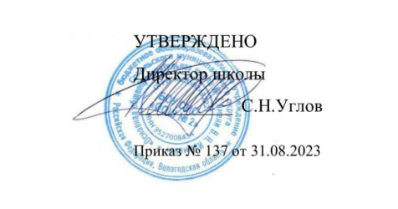
.

Расписание работы спортивных секций на 2023-2024 учебный год

№ | Название объединения | № кабинета | Количество часов | классы | Преподаватель | Дни недели | Время
1 | Волейбол | Спортивный зал | 1 | 5-7 | Морозов Е.К | понедельник | 14.00-14.40
2 | Баскетбол | Спортивный зал | 1 | 5-7 | Морозов Е.К. | вторник | 15.30-16.10
3 | Баскетбол | Спортивный зал | 1 | 7-9 | Морозов Е.К. | четверг | 15.30-16.10
4 | Волейбол | Спортивный зал | 1 | 7-9 | Морозов Е.К. | пятница | 14.00-14.40
5 | В мире спортивных игр | Спортивный зал | 1 | 1-4 | Рябухина Т.В. | среда | 13.00-13.40
6 | В мире спортивных игр | Спортивный зал | 1 | 1-4 | Рябухина Т.В. | среда | 14.00-14.40

